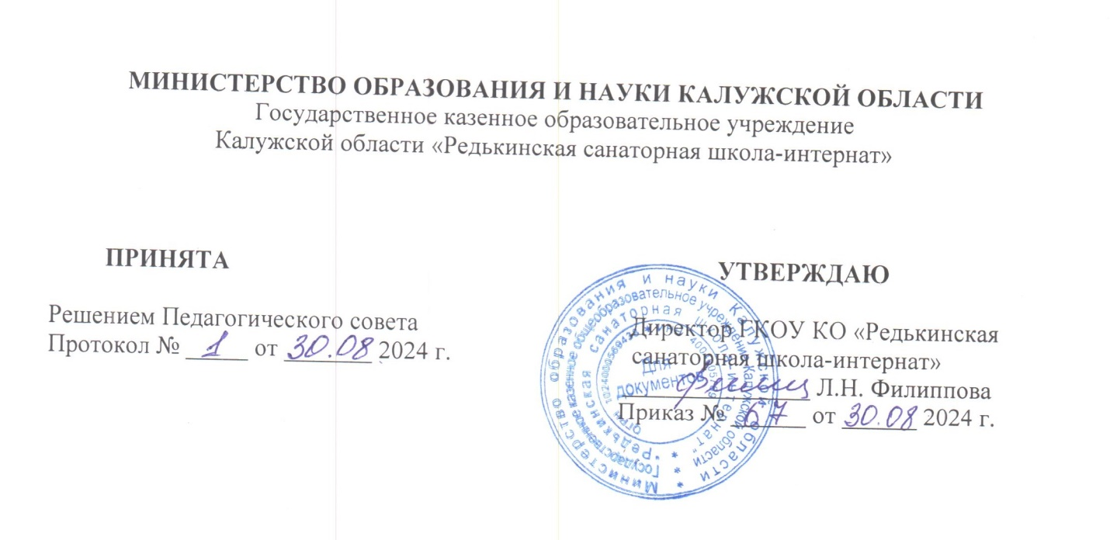

**РАБОЧАЯ ПРОГРАММА**

**«Мой выбор»**

**для 8 класса**

**на 2024 – 2025 учебный год**

Составитель программы

Степыко А. И.

Соответствие занимаемой должности

2024 г.

**Планируемые личностные, метапредметные и предметные результаты освоения учебного предмета « Мой выбор» в 8 классе**

|  |  |  |
| --- | --- | --- |
| **Личностные** | **Метапредметные** | **Предметные** |
| - формирование ответственного отношения к осознанному выбору и построению дальнейшей индивидуальной траектории образования на базе ориентировки в мире профессий и профессиональных предпочтений с учетом устойчивых познавательных интересов, а также на основе формирования уважительного отношения к труду, развития опыта участия в социально значимом труде. | - основные сферы профессиональной деятельности человека;  -основные понятия, признаки профессий, их значение в окружающем обществе;  - оперировать основными понятиями и категориями;  -рассказывать о профессии и обосновывать ее значение в жизни общества;  -переносить теоретические сведения о сферах человеческой деятельности на некоторые конкретные жизненные ситуации. | -развивает самостоятельность, позволяет оценить собственные возможности,  - способствует овладению учащимися умениями получать из разнообразных источников и критически осмысливать социальную информацию, систематизировать, анализировать полученные данные; освоению ими способов познавательной, коммуникативной, практической деятельности, необходимых для участия в жизни общества. |

Изучив программу « Мой выбор» в 8 классе учащиеся научатся: иметь представления о ресурсах собственной личности, знать структуру процесса общения, его виды и формы, владеть основными коммуникативными навыками;

получат возможность научиться: объективно оценивать свои индивидуальные возможности в соответствии с избираемой деятельностью; ставить цели и планировать действия для их достижения; использовать приемы самосовершенствования в учебной и трудовой деятельности.

**Содержание программы**

1 раздел: Что я знаю о своих возможностях (9 часов):

Цели и задачи программы «Мой выбор». Самопрезентация. Самооценка. Успех. Уровень притязаний. Темперамент и свойства нервной системы. Темперамент и выбор профессии. Чувства и эмоции. Три основных типа агрессивного поведения. Виды стресса. Черты характера, провоцирующие конфликт. Черты характера, препятствующие конфликту. Основные черты, присущие мышлению талантливых людей. Типы мышления. Как развивать мышление. Внимание. Свойства внимания. Память, её виды. Как тренировать память. Уровень внутренней свободы. Психологические особенности людей. Психологический кроссворд.

2 раздел : Что я знаю о профессиях ( 8 часов):

Классификации профессий. Признаки профессии. Классификация профессий Е. А. Климова. Формула профессии. Профессия, специальность, должность. Цели труда, предмет труда, средства труда, условия труда. Интересы и склонности в выборе профессии. Профессионально важные качества. Профессия и здоровье.

3 раздел: Способности и профессиональная пригодность. (8 часов):

Способности общие и специальные. Способности человека к разным видам деятельности. Уровни профессиональной пригодности. Профессиональная непригодность к конкретной профессии. Профессиональная пригодность к конкретной профессии или группе профессий.

4 раздел : Планирование профессиональной карьеры ( 10 часов):

Мотивы и потребности. Мотивы трудовой деятельности человека. Мотивация. Ошибки в выборе профессии. Современный рынок труда. Трудовое соглашение. Заработная плата. Рыночное равновесие. Пути получения профессии. «Матрица профессионального выбора». Навыки самопрезентации. Стратегия выбора профессии. Цели при планировании профессиональной карьеры.

Защита проекта «Моя будущая профессия».

**Тематическое планирование**

|  |  |  |  |
| --- | --- | --- | --- |
| ***№***  ***п/п*** | ***Тема урока*** | ***Количество часов*** | ***Дата проведения урока*** |
| ***Раздел «Что я знаю о своих возможностях» - 8 ч*** | | | |
| ***1.*** | Самооценка и уровень притязаний. | 1 |  |
| ***2.*** | Темперамент и профессия. Определение темперамента | 1 |  |
| ***3.*** | Чувства и эмоции. Тест эмоций. Истоки негативных эмоций | 1 |  |
| ***4.*** | Стресс и тревожность. | 1 |  |
| ***5.*** | Определение типа мышления | 1 |  |
| ***6.*** | Внимание и память | 1 |  |
| ***7.*** | Уровень внутренней свободы | 1 |  |
| ***8.*** | Обобщающий урок по теме «Что я знаю о своих возможностях» | 1 |  |
| ***Что я знаю о профессиях – 8 ч*** | | | |
| ***9.*** | Классификация профессий | 1 |  |
| ***10.*** | Определение типа будущей профессии | 1 |  |
| ***11.*** | Профессия, специальность, должность. Формула профессии | 1 |  |
| ***12*** | Интересы и склонности в выборе профессии. | 1 |  |
| ***13.*** | Определение профессионального типа личности. | 1 |  |
| ***14.*** | Профессионально важные качества | 1 |  |
| ***15.*** | Профессия и здоровье | 1 |  |
| ***16.*** | Обобщающий урок по теме «Что я знаю о профессиях» | 1 |  |
| ***Способности и профессиональная пригодность- 8 ч*** | | | |
| ***17*** | Способности общие и специальные. Способности к практическим видам деятельности. | 1 |  |
| ***18*** | Способности к интеллектуальным видам деятельности | 1 |  |
| ***19*** | Способности к профессиям социального типа | 1 |  |
| ***20*** | Способности к офисным видам деятельности | 1 |  |
| ***21*** | Способности к предпринимательской деятельности | 1 |  |
| ***22*** | Артистические способности | 1 |  |
| ***23*** | Уровни профессиональной пригодности | 1 |  |
| ***24*** | Обобщающий урок по теме «Способности и профессиональная пригодность» | 1 |  |
| ***Планирование профессиональной карьеры- 10 ч*** | | | |
| ***25.*** | Мотивы и потребности | 1 |  |
| ***26.*** | Ошибки в выборе профессии | 1 |  |
|  | Современный рынок труда | 1 |  |
| ***27.*** | Пути получения профессии | 1 |  |
| ***28.*** | Навыки самопрезентации | 1 |  |
| ***29.*** | Стратегия выбора профессии | 1 |  |
| ***30.*** | Обобщающий урок по теме «Планирование профессиональной карьеры» | 1 |  |
| ***31.*** | Защита проекта «Моя будущая профессия» | 3 |  |